**Põhja prefektuur**

**Pärnu mnt 139, Tallinn**

|  |  |  |
| --- | --- | --- |
| **13.05.2024** | **kell** | **14:30** |

**Lähtuvalt Korrakaitseseaduse § 68 lg 3 on Põhja prefektuur registreerinud teate avaliku koosoleku läbiviibimise kohta:**

|  |  |  |  |  |  |  |  |
| --- | --- | --- | --- | --- | --- | --- | --- |
| **alates** | **16.05.2024** | **kell** | **17:30** | **kuni** | **16.05.2024** | **kell** | **20:30** |

|  |  |
| --- | --- |
| **koosoleku eesmärk:** | Rongkäik Võšõvanka päev |

|  |  |
| --- | --- |
| **koosoleku pidamise koht:** | Ukraina Kultuurikeskus – Tammsaare park, Tallinn |

|  |  |
| --- | --- |
| **liikumismarsruut:** | Laboratooriumi – Suurtüki – Lai – Hobusepea – Pikk – Kinga – Raekoja plats – Viru – Tammsaare park |

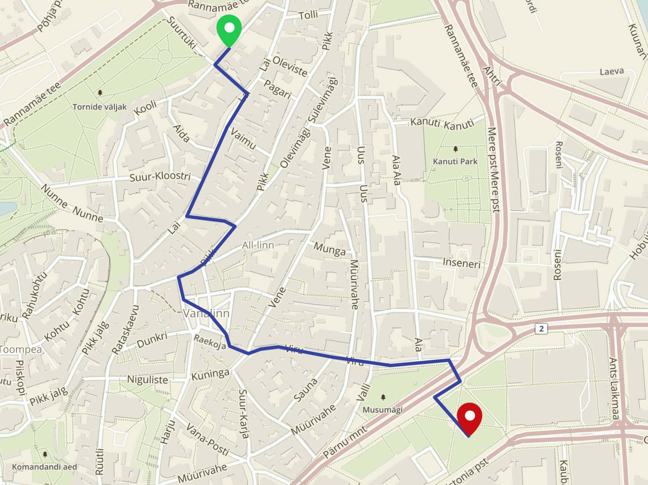

|  |  |
| --- | --- |
| **osalejate arv:** | 150 |

|  |  |
| --- | --- |
| **teave koosolekul kasutatavate heli- või valgustusseadmete kohta:** | Kasutatakse helitehnkat |

|  |  |
| --- | --- |
| **teave koosoleku pidamiseks püstitatavate telkide, lavade, tribüünide või muude suuremõõtmeliste konstruktsioonide kohta:** | Ei ole |

|  |  |  |
| --- | --- | --- |
| **Korraldaja:** | Ees ja perekonnanimi: | Vira Konõk, Eesti Ukrainlaste Kongress MTÜ |
| Sidevahend: | 5232275 |

|  |  |  |
| --- | --- | --- |
| **Korrapidaja:** | Ees ja perekonnanimi: | Vira Konõk |
| Sidevahend: | 5232275 |

Julgestustalitus

Operatiivbüroo

Põhja prefektuur

Politsei- ja Piirivalveamet